**Проектирование пользовательского интерфейса**

Пользовательский интерфейс содержит только веб-интерфейс.

1. Верхнеуровневое определение экранов

Иерархическое отображение экранов веб-интерфейса изображено на рис. 1.

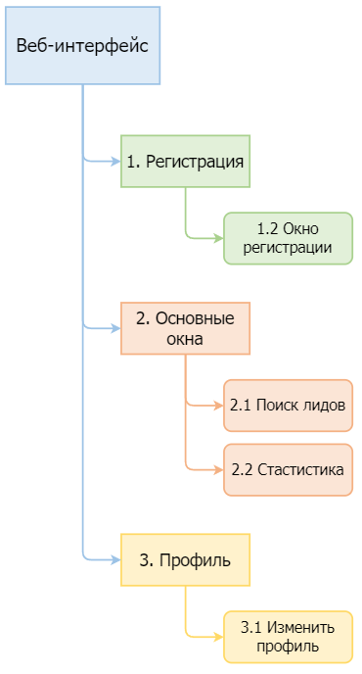

Рисунок 1 – Иерархия экранов

1. Назначение экранов
2. Отрисовка и описание макетов экранов
3. Карта экранов состояний

Карта экранов состояний представлена на рис. **???**

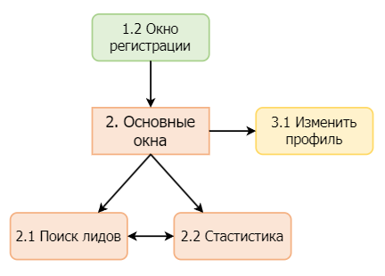

Рисунок **??? –** Карта экранов состояний